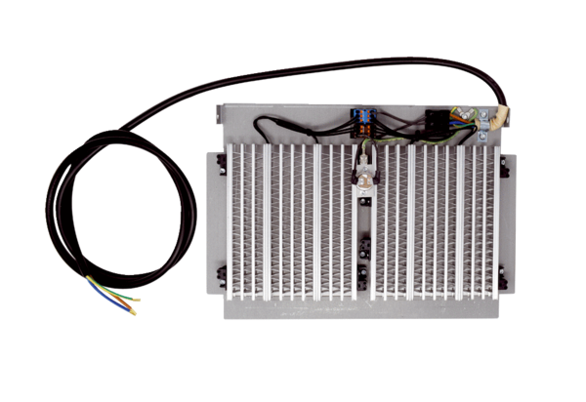Registr předehřevu WS-VH 300Obsah dodávky: 1 kusSortiment: K
Typové číslo: 0093.1322Výrobce: MAICO

